Методическая разработка
посвященная семье и
традиционным семейным ценностям
в 5 классе МОУ «СОШ№9»
г. Благодарного
Тема: «Не нужен и клад, коль и у мужа и жены лад»

Луценко Татьяна Владимировна
кандидат психологических наук, учитель русского языка и литературы муниципального общеобразовательного учреждения «Средняя общеобразовательная школа №9»
г. Благодарного Ставропольского края

2024 год
ПРЕДСТАВЛЕНИЕ

Луценко Татьяна Владимировна
Название работы
Методическая разработка на конкурс «Мой край_- моя Россия»
Тема: «Не нужен и клад, коль и у мужа и жены лад»
Представление педагога:
Луценко Татьяна Владимировна работает в муниципальном казенном общеобразовательном учреждении «Средняя общеобразовательная школа №9» г. Благодарного Благодарненского района Ставропольского края 11 лет, имеет высшую квалификационную категорию, 13.05.2009г. решением диссертационного совета присуждена ученая степень кандидата психологических наук. В 2005 году она окончила курсы повышения квалификации по данному предмету при Московской Духовной Академии повышения квалификации и переподготовки работников образования, получила удостоверение (регистрационный номер 4449) с правом преподавания основ православной культуры в светских образовательных учреждениях.
Татьяна Владимировна характеризуется высоким уровнем владения базовыми компетенциями образующими профессиональный стандарт педагогической деятельности учителя. Позволяющий ей заниматься педагогической деятельностью и добиваться успеха в этой деятельности.
На высоком уровне учитель владеет компетентностью в области мотивации учебной деятельности. Воспринимает взаимодействие с учениками как личностно значимую деятельность. Формирует интерес к учебе и предмету на основе творческой активности ученика, поощряет самостоятельную учебную и исследовательскую деятельность обучающихся.
Владение на высоком уровне компетентностью в области информационной основы деятельности реализуется в использовании учителем электронных пособий по предмету: компакт- дисков, видеороликов, коллекции цифровых образовательных ресурсов, электронного учебника. Обоснованно применяет проектную технологию и технологию развивающего обучения. На уроках и внеклассных мероприятиях уделяет большое внимание Православию.
Религиозность литературы проявляется не только в связи с церковной жизнью, и не в исключительном внимании к сюжетам Священного Писания, а в особом способе воззрения на мир. Литература нового времени принадлежит светской секулярной культуре, она не может быть сугубо церковной. Однако Православие на протяжении веков так воспитывала русского человека, так учило осмыслять свое бытие, что он, даже видимо порывая с верою, не мог до конца отрешиться православного миросозерцания.
Именно Православие повлияло на пристальное внимание человека к своей духовной сущности, на внутреннее самоуглубление, отраженное литературой.
Православие - основа русского миропонимания и русского способа бытия в мире. Именно к этому и подводит учащихся на внеклассном мероприятии Луценко Т.В.
Православие устанавливает единственно истинную точку зрения на жизнь, и эту точку зрения усваивает русская литература в качестве основной идеи, становясь таким образом православной по своему духу. Православная литература учит православному воззрению на человека, устанавливает правильный взгляд на внутренний мир человека, определяет важнейший критерий оценки внутреннего бытия человека: смирение.
Тема урока очень актуальна, так как семья и покой в ней сегодня важнейшая тема для разговора с детьми. Что из себя представляет православная семья? Ответ ищут дети с учителем.

Директор муниципального казенного
общеобразовательного учреждения
«Средняя общеобразовательная
школа №9» г. Благодарного И.Н. Василенко

Методическая разработка на на конкурс «Мой край_- моя Россия», посвященный семье и традиционным семейным ценностям».
Тема: «Не нужен и клад, коль и у мужа и жены лад»
МОУ «СОШ№9»
г. Благодарного Луценко Т.В.
Тема: «Не нужен и клад, коль и у мужа и жены лад» 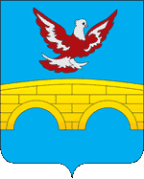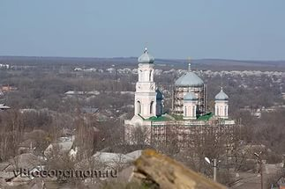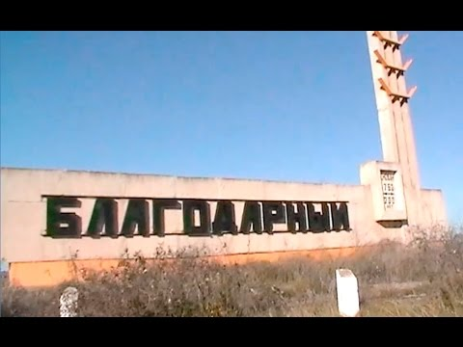
Цели и задачи урока
- Познакомить с житием святых благоверных князей Петра и Февронии Муромских;
- Показать необходимость иметь любовь друг к другу, исполнять данные обещания, хранить верность, уметь прощать;
- Дать общее представление об обряде венчания;
- Показать ценность семейных отношений, мира в семье;
- Учить работать с текстом, находить необходимые отрывки текста, составлять план.
- Региональный компонент: прививать любовь к малой родине, к семье.
Оборудование:
- Икона св. князей Петра и Февронии
- Тексты с житием Святых Петра и Февронии
Ход урока:
Учитель: Задает вопросы по прошлому уроку. Просит нескольких учеников прочитать составленные дома предложения.
Вы видите, что все дела, которыми мы радуем Господа, совершаем мы по любви друг к другу, которую заповедал нам Господь. Больше всего Его радует, если между нами есть любовь. А где особенно должна появляться наша любовь к ближним?
Д: Дома в семье.
У: Правильно. Как мы помним, «милосердие начинается дома». Сегодня мы и поговорим о любви между домашними. Тема нашего урока: «Не нужен и клад, коль у мужа и жены лад». Что она означает?
Д: Любовь и согласие между близкими, между мужем и женой, ценнее любых ценностей.
У: Верно. В православных семьях это знают и поэтому любят друг друга, стараются друг другу помогать. А для того, чтобы в семье был мир, молятся святым, которые покровительствуют христианским семьям. Сегодня я вам расскажу о такой семье, о святых князьях Петре и Февронии (записывает на доске имена ).
Д: Переписывают в тетрадь.
У: Помните, в каком городе жил богатырь Илья, почему его назвали Муромцем?
Д: Потому что он был родом из города Мурома.
У: Верно. Город Муром – один из старейших в нашей стране. Находится он недалеко от Москвы. Город дал России много святых. Илья Муромец был из крестьянской семьи. А сегодня мы почитаем о святых князьях, правивших в этом городе.
И в нашем городе Благодарном теперь будет храм-часовня в честь святых благоверных князей Петра и Февронии Муромских чудотворцев
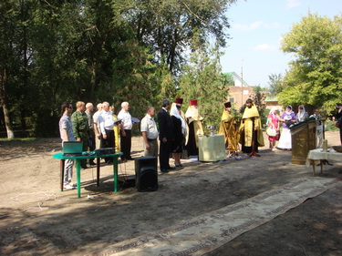
При великом стечении народа уложили первый камень и установили Крест.
На камне надпись, которая гласит: «Сим камением положено начало строительства храма-часовни в честь святых благоверных князей Петра и Февронии Муромских чудотворцев, тщанием и попечением градоначалия города Благодарный в год от Рождества Христова 2011 сентября 17. Благослови Господи дела наши».
А затем была объявлена акция под названием «Именной кирпич».
Каждый, пожертвовавший на строительство храма, получил именное свидетельство, а его имя занесено в Книгу памяти.
Впереди большая работа. Храм-часовня в честь святых благоверных князей Петра и Февронии, Муромских чудотворцев будет возводиться благодарненцами методом народной стройки.
7 марта епископ Георгиевский и Прасковейский Гедеон посетил с архипастырским визитом г. Благодарный. На границе района его встречали глава Благодарненского муниципального района Игорь Ерохин, глава администрации района Владимир Шумаков, благочинный Благодарненского округа протоиерей Тимофей Гриценко.
Настоятель Космодамиановского храма г. Благодарного протоиерей Алексий Егоров ознакомил Владыку с ходом строительства храма-часовни Новомучеников и исповедников Церкви Русской. Храм воздвигается у места трагической смерти отроковицы Анны Егоровой. Священнослужители пропели у памятника погибшей «Вечную память...».
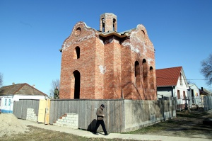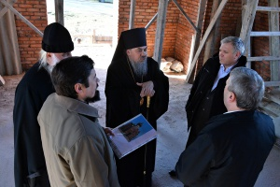
Затем Владыка посетил место строительство храма в честь святых благоверных князя Петра и княгини Февронии, Муромских чудотворцев. Глава администрации г. Благодарного ознакомил Правящего архиерея с проектом храма, сооружаемого недалеко от того места, где в 30-е годы прошлого столетия была разрушена церковь Сретения Господня, и рассказала о ходе его строительства.
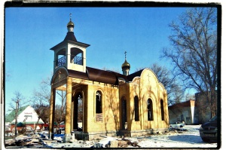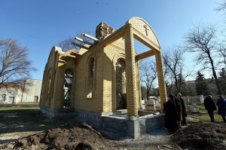

Д: Читают по цепочке житие святых Петра и Февронии.
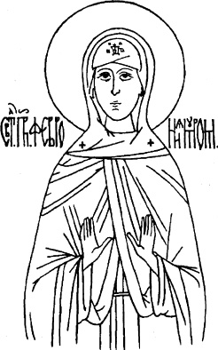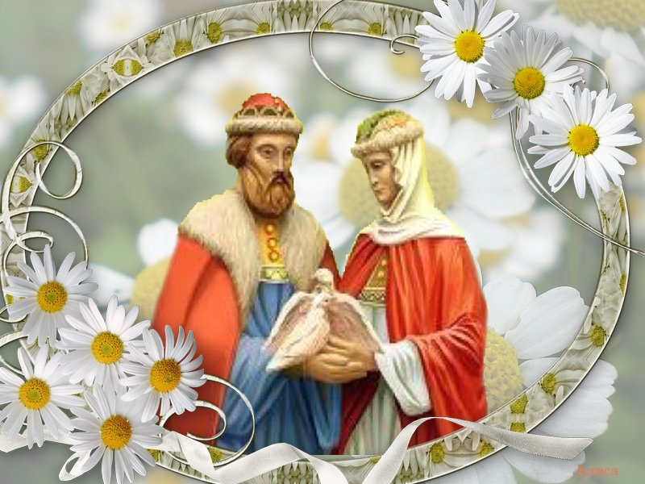

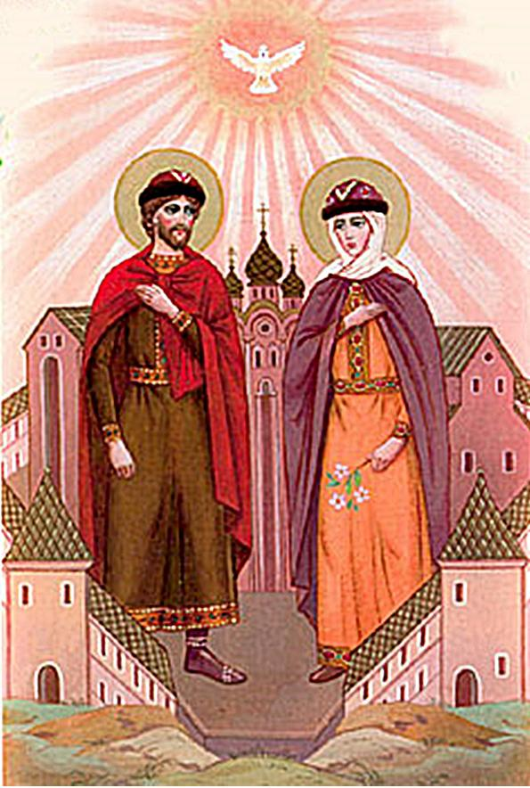 | 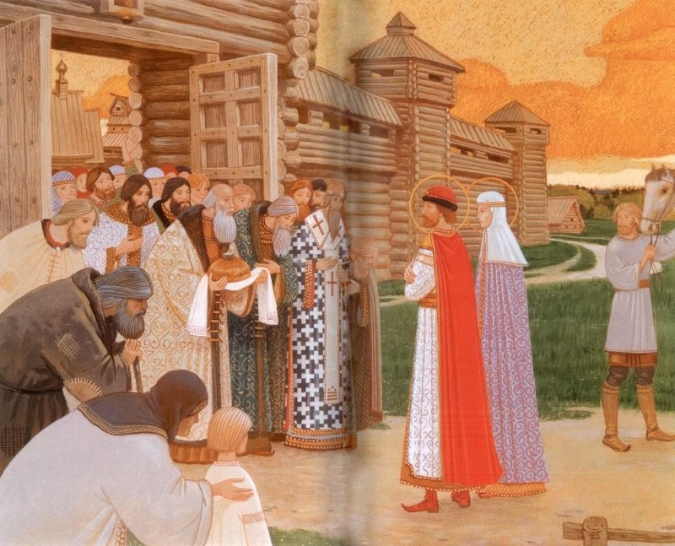

В Муроме правил князь Павел. Дьявол сделал так, что злой змей являлся к жене князя на блуд, принимая вид самого князя. Жена поведала князю обо всем, и князь предложил ей узнать от змея, как можно одолеть его. Она выведала, что смерть лукавого «от Петрова плеча, от Агрикова меча». Княгиня передала эту тайну мужу, а он своему младшему брату Петру. По указанию явившегося ему чудесного юноши, находит Петр Агриков меч в церкви женского монастыря Воздвижения Животворящего Креста, в алтарной стене между камнями. Этим мечом князь Петр и убил змея. Кровь убитого окропила князя и покрылся он язвами. Долго лечили его разные врачи, но не принесли исцеления. Тогда посылает он своих слуг в Рязанскую землю, славящуюся искусными врачами.
Один из княжеских слуг забрел в село Ласково и нашел там в простой крестьянской избе деву Февронию, которая говорила с ним притчами, загадывала мудрые загадки и обещала вылечить князя от болезни, если тот женится на ней. Князь соглашается и сведущая в целебных снадобьях Феврония исцеляет его. Однако князь отказывается исполнить обещание, пытаясь откупиться подарками, которые Феврония не принимает. Тогда болезнь снова возвращается, и снова князь «со стыдом» посылает к Февронии слугу, прося врачевания. Феврония же «нимало не держа гнева», сказала: «Если будет мне супружник, да будет уврачеван». Тогда князь с твердостью дал ей слово и после исцеления от болезни взял ее в супруги. Так стала Феврония княгиней. И пришли они в град Муром и «начали жить благочестиво, ни в чем не преступая Божий заповеди».
Через некоторое время князь Павел скончался. Петр после брата своего стал править в Муроме. Но бояре были недовольны низким происхождением княгини и потребовали от Петра, чтобы он развелся с Февронией и женился на другой, Феврония же пусть возьмет богатства, сколько пожелает, и уходит из города. Петр с кротостью отвечал им: «Скажите об этом Февронии, послушаем, что она скажет».
Тогда бояре устроили пир и когда были уже навеселе, обратились к княгине: «Госпожа княгиня Феврония! весь город и бояре тебе говорят: дай нам, чего мы у тебя попросим». Она же в ответ: «Возьмите, что просите». Тогда они единогласно воскликнули: «Все мы хотим, чтобы князь Петр властвовал над нами, тебя же жены наши не хотят, чтобы ты господствовала над ними». Возьми сколько тебе нужно богатств и уходи куда хочешь». Феврония им отвечала: «Что просите, будет вам; только и вы дайте мне, чего у вас попрошу!» Бояре с клятвою обещали ей дать, чего попросит. Тогда Феврония сказала: «Ничего не прошу у вас, только супруга своего князя Петра». Они же ответили: «Как хочет сам князь». Враг помутил их разум, пишет автор жития, каждый подумал, что если не будет князя Петра, придется ставить другого самодержца; и каждый из бояр держал себе на уме, чтобы самому быть на месте князя.
Князь Петр, памятуя слова Спасителя: «Что Бог сочетал, того человек не разлучает» (Мф. 19.6) и «Всякий разводящийся с женою своей и женящийся на другой прелюбодействует» (Лк. 16.18), ради исполнения заповеди Божией и ради любви к супруге решил отказаться от княжения и уйти в изгнание вместе с Февронией. Бояре дали им суда, и они поплыли на них по Оке.
На пути Феврония прозорливо обличает одного из спутников в нечистых помыслах. Ветви деревьев, приготовленных для костра, по молитве и благословению Февронии за ночь вырастают и покрываются листвой.
Когда князь Петр задумался о том, что ожидает его в изгнании, Феврония говорит ему: «Не скорби, княже, милостивый Бог, Творец и Заступник всех не оставит нас в беде!» На следующий день из Мурома пришли послы с известием, что в городе начались раздоры и кровопролитие по причине споров между боярами, кому из них княжить: потому для прекращения общего бедствия посланные, от имени всего города, просят у князя прощения, умоляя его возвратиться и княжить в Муроме. Петр и Феврония возвратились в город и «правили там, соблюдая все заповеди и наставления Господни беспорочно, молясь беспрестанно и милостыню творя всем людям, под их властью бывшим, как чадолюбивые отец и мать».
В преклонных летах Петр и Феврония приняли монашеский постриг в разных монастырях с именами Давид и Ефросинья. Они молили бога о том, чтобы умереть в один день и завещали положить их в общем гробу, заранее приготовив из одного камня гробницу, имеющую между собою тонкую перегородку. 25 июня 1228 г. супруги скончались в одно мгновение. Нарушив завещание, их тела положили в отдельных гробах в разных монастырях, но на следующий день они оказались в одной гробнице. Снова люди пытались разлучить супругов, полагая, что погребение их в одной гробнице несовместимо с монашеским званием. Но наутро их тела снова были вместе - Сам Господь принял под свое покровительство нежную, преданную супружескую любовь. После этого никто не дерзнул разлучить их. Так и погребены они в общей гробнице.
У: При каких обстоятельствах князь Петр женился на Февронии?
Д: Князь Петр убил змея, кровь которого попала на него, и князь покрылся язвами. Крестьянская девушка Феврония обещала вылечить его, если он на ней женится.
У: Как поступил князь?
Д: Он пообещал взять девушку в жены, но, исцелившись, не сдержал слово. Тогда болезнь возвратилась к нему.
У: К чему наш учит этот эпизод?
Д: Тому, что свои обещания нужно исполнять. Если знаешь, что может не получиться сдержать слово, лучше не обещать.
У: Что произошло после смерти Павла?
Д: Петр стал князем в Муроме.
У: Чего требовали бояре от Петра? Чем они были недовольны?
Д: Бояре были недовольны крестьянским происхождением княгини Февронии и требовали, чтобы Петр развелся с ней.
У: Как на это отреагировал князь?
Д: Он предложил им набраться смелости и самим сказать об этом Февронии.
У: Найдите в тексте и прочитайте абзац о том, как повела себя княгиня.
Д: Работают с текстом.
У: Как повел себя князь? Предал ли он свою любовь ради власти княжеской?
Д: Нет. Он решил уехать с женой.
У: Прочитайте вслух слова Спасителя, которыми руководствовался князь Петр.
Д: « Что Бог сочетал, человек не разлучает» (Мф. 19: 6)
У: Давайте запишем эти слова и поговорим об этом. Когда люди женятся, их будущую семейную жизнь благословляет Сам Бог. Это происходит во время венчания в церкви. Во время венчания жених и невеста обмениваются кольцами и обещают хранить верность друг другу. Священник трижды призывает на них Божье благословление. Во время обряда жених и невеста стоят с зажжёнными свечами в руках, и над их головами держат венцы. Венчание- это большой праздник, после него основывается новая христианская семья. Господь Своим благословением бережет семью, никогда не оставит ее. Но только муж и жена тоже должны хранить данные ими обещания любить друг друга, помогать друг другу и не разлучаться ни в горе, ни в радости. Выполнили ли эти обещания князь Петр и Феврония?
Д: Да, они любили друг друга и оставались вместе в беде.
У: А что случилось после того, как они уплыли из Мурома?
Д: Бояре не смогли жить без добрых князей, поплыли за ними и уговорили вернуться.
У: Видите, супруги не нарушили своего обещания не разлучаться, и Господь сделал так, что супруги вернулись в Муром и вновь стали править. Давайте теперь подумаем о том, чему нас учит история святых Петра и Февронии и попробуем составить план.
Д: Вместе с учителем рассуждают и составляют план.
- Смелость и самопожертвование князя.
- Доброта Февронии.
- Раскаяние Петра.
- Прощение Февронии.
- Милосердие и справедливость князей.
- Верность и любовь Петра и Февронии.
- Служение Богу в монашестве.
У: Вся жизнь святых Петра и Февронии была непрерывным служением Господу: сначала в семейной жизни и на княжеском престоле, а потом в монашестве. За верность Его заповедям Бог исполнил и то, о чем так молились Петр и Феврония. Он всегда остается верным Своим обещаниям. О чем молились князья?
Д: О том, чтобы умереть в один день.
У: Верно. То есть даже после смерти Петр и Феврония не расстались и не нарушили своих обещаний, данных при венчании. Что обещают жених и невеста при венчании:
Д: Хранит верность, помогать друг другу, не разлучаться.
У: А еще они обещали хорошо воспитывать своих детей, заботиться о них и стараться помочь им стать православными христианами. Дети, давайте вспомнил пословицы о родителях, которые мы проходили.
Д: Вспоминают пословицы.
У: Видите, как любят вас родители. Все готовы для вас сделать, все отдать. Такая любовь к детям встречается у всех животных. Послушайте рассказ. Великого русского писателя Ивана Сергеевича Тургенева о родительской любви, которую он видел у птиц.

Воробей
Я возвращался с охоты и шел по аллее сада. Собака бежала впереди меня.
Вдруг она уменьшила свои шаги и начала красться, как бы зачуяв перед собою дичь.
Я глянул вдоль аллеи и увидал молодого воробья с желтизной около клюва и пухом на голове. Он упал из гнезда (ветер сильно качал березы аллеи) и сидел неподвижно, беспомощно растопырив едва прораставшие крылышки.
Моя собака медленно приближалась к нему, как вдруг, сорвавшись с близкого дерева, старый черногрудый воробей камнем упал перед самой ее мордой — и весь взъерошенный, искаженный, с отчаянным и жалким писком прыгнул раза два в направлении зубастой раскрытой пасти.
Он ринулся спасать, он заслонил собою свое детище... но все его маленькое тело трепетало от ужаса, голосок однчал и охрип, он замирал, он жертвовал собою!
Каким громадным чудовищем должна была ему казаться собака! И все-таки он не мог усидеть на своей высокой, безопасной ветке... Сила, сильнее его воли, сбросила его оттуда.
Мой Трезор остановился, попятился... Видно, и он признал эту силу.
Я поспешил отозвать смущенного пса — и удалился, благоговея.
Да; не смейтесь. Я благоговел перед той маленькой, героической птицей, перед любовным ее порывом.
Любовь, думал я, сильнее смерти и страха смерти. Только ею, только любовью держится и движется жизнь.
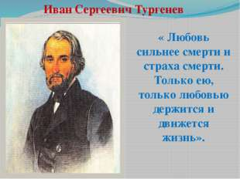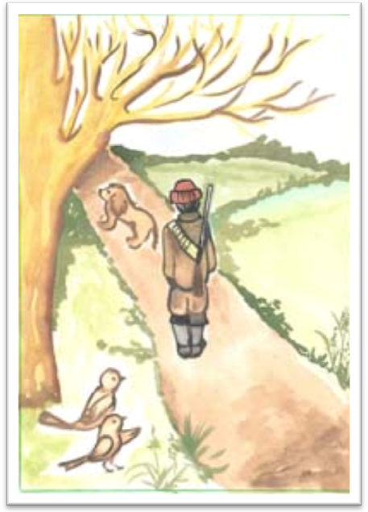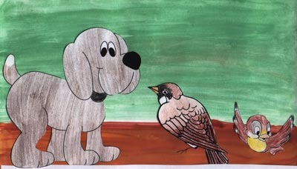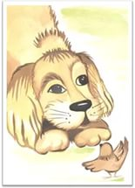
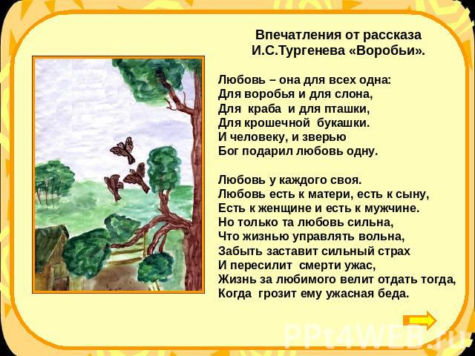
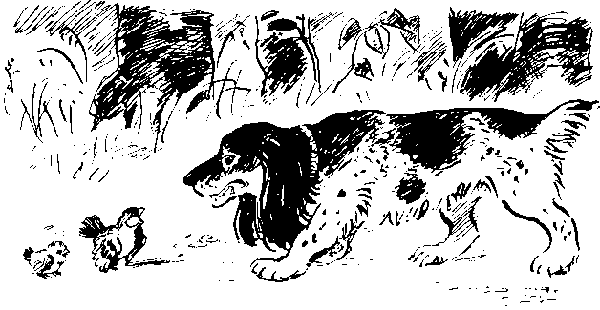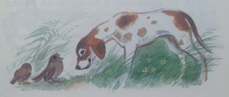
Д: Любовь сильнее смерти и страха смерти, только любовью движется жизнь.
У: Правильно. А Кто заповедал нам любовь друг к другу.
Д: Любовь друг друга заповедал Спаситель.
У: Помните Его слова, которые мы читали: « Да любите друг друга, как Я возлюбил вас. Нет больше той любви, как если кто-то положит душу свою за друзей своих. Вы друзья Мои, если исполняете то, что я заповедаю вам» (Ин. 14: 12-14)
Святые Петр и Феврония считаются покровителями брака и семейной жизни. На Руси как в православной стране всегда чтили память святых князей Петра и Февронии и просили их помощи в семейной жизни. Видите, сколько святых людей было на Руси. Мы познакомились лишь с некоторыми из них. Вспомните, кого из святых князей вы еще знаете? Что общего в жизни св. князя Владимира, св. Александра Невского, свв. Петра и Февронии Муромских?
Д: Они жили для своего народа, правили справедливо и милостливо.
У: Верно. За это и почитают их память русские люди, просят их святых молитв. А страна наша благодаря православной вере и такому множеству святых называется Русью Святой.
Читает стихотворение:

Нерушима и священна
Святорусская земля,
На века благословенна
От границ до Кремля.

С Богородицей – Царицей
Я врага не убоюсь.
Должен с Господом сразиться,
Кто с мечем идет на Русь.

Благодатию Своею,
Мати Божия, спаси.
Образ Твоей сердечки греет
В каждом доме на Руси.
Смирнов В.А.

Домашнее задание:
- Нарисовать иллюстрацию к любому сюжету из рассказа о святых Петре и Февронии.
- Подобрать прилагательные к слову «Русь».

